# ИНСТРУКЦИОННАЯ КАРТА НА ВЫПОЛНЕНИЕ ОПЕРАЦИИ «Монтаж схемы оптико-акустического датчика»

|  |  |  |  |  |  |  |  |  |  |  |  |
| --- | --- | --- | --- | --- | --- | --- | --- | --- | --- | --- | --- |
| Операция | Упражнения | | | Объекты учебных работ | | | | | | Количество | |
| Сборка схемы реверса электродвигателя | 1. Подготовка к выполнению операции  2. Сборка схемы  3. Контроль качества | | | 1. Рабочее место «Освещение»  2. Провод АПВ 1*2.5  3. Плоскогубцы  4. Отвертка  5.Нож  6. Кусачики  7.Оптико-акустический датчик  8.Лампа накаливания | | | | | | 1 шт.  5 м.  1 шт.  1шт.  1 шт.  1 шт.  1 шт.  1 шт. | |
| Наименование и этапы выполнения упражнения | Эскиз | Инструктивные указания | | Инструмент | | | | | | Оборудование | |
| Электромонтажный | | Вспомогательный. | | Контрольно-измерительный. | |
| 1 | 2 | 3 | | 4 | | 5 | | 6 | | 7 | |
| **Упражнение №1. Подготовка к выполнению операции** | | | | | | | | | | | |
| 1.1Подготовка рабочего места к выполнению операции | Рис. 1 | Проверить комплектацию оборудования, разложить рабочий инструмент на рабочем столе, проверить на отсутствие  повреждении на изоляции. | | - | | - | | - | - | | |
| **Упражнение №2. Сборка схемы** | | | | | | | | | | | |
| 2.1Прокладка провода от дифавтомата к распределительной коробке. | Рис. 2 | Взять провод соответствующей длинны. Снять концы изоляции. Соединить провода с клемами дифавтомата и проложить провод в кабель канал. | | | Нож, отвертка, кусачики, пассатижи. |  | |  | Провод АПВ 1*2.5,  дифавтомат. | | |
| 2.2 Присоединение нулевого и фазного проводника с оптико-акустическим датчиком. Скрутка проводов. | Рис. 3 | Взять провод соответствующей длинны. Снять концы изоляции для соединения и подключить контакты L,N на датчике, концы проводов вывести в распределительную коробку. Зачищаем концы провода в распределительной коробке на 10-15мм. Скручиваем провода  Датчика и дифавтомата L на L, N на N. | | | Нож, отвертка, кусачики, пассатижи. |  | |  | провод АПВ 1*2.5,  оптико-акустический датчик. | | |
| 2.3 Прокладка и соединение проводов  От лампы накаливания и к датчику. | Рис. 4 | Провода отрезать нужной длины, Снять изоляцию с двух концов проводов на 0,5мм,проложить в кабель канал, прикрутить провода к клемам лампы накаливания, другие концы провода прикрутить к датчику. | | | Нож, отвертка, кусачики, пассатижи. |  | |  | | | провод АПВ 1*2.5,  оптико-акустический датчик. |
| **Упражнение №3. Контроль качества** | | | | | | | | | | | |
| 3.1 Контроль работоспособности схемы |  | | Проверяем соединения проводов на прочность соединения. Производим проверку работоспособности схемы согласно указаниям мастера и инструкциям по ТБ. После проверки схемы произвести разборку схемы, убрать рабочее место, подготовить инструмент, рабочее место и оборудование к сдаче мастеру. | - | | - | мультиметр | | | | - |

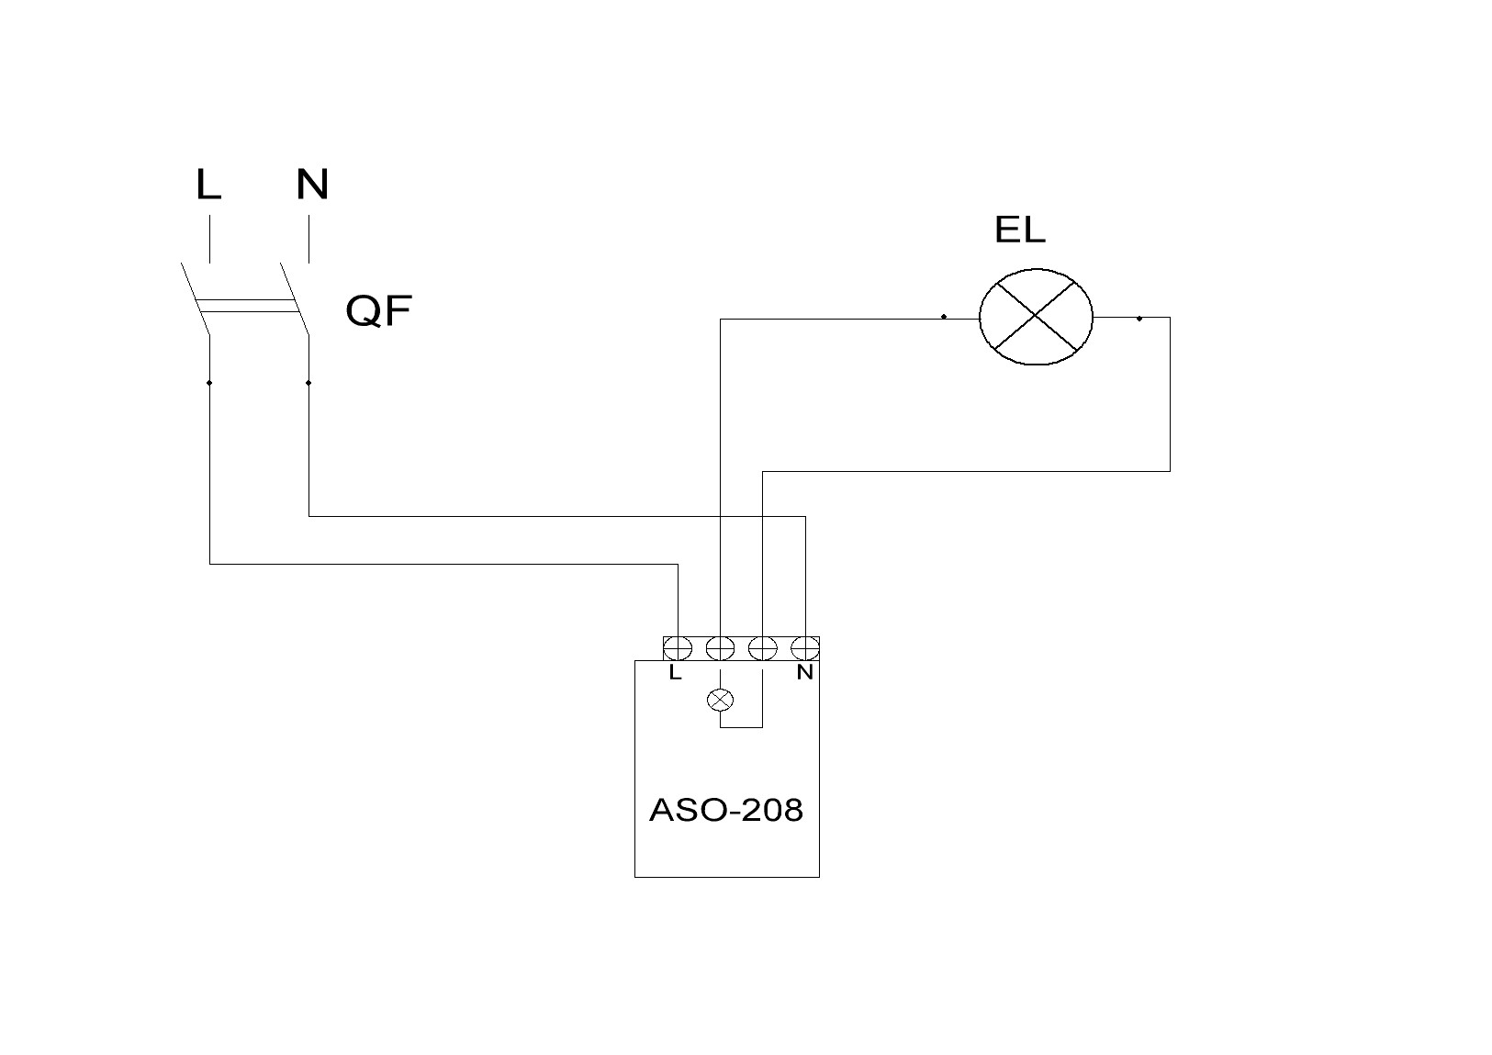

Рисунок 1

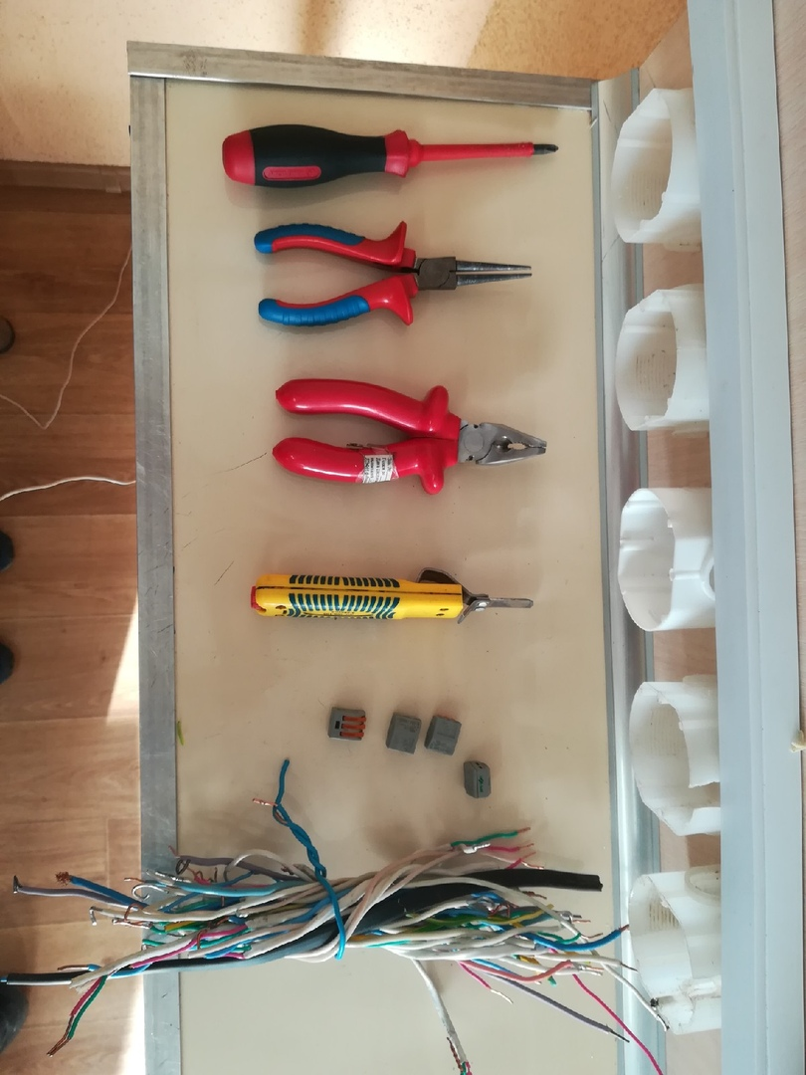

Рисунок 2

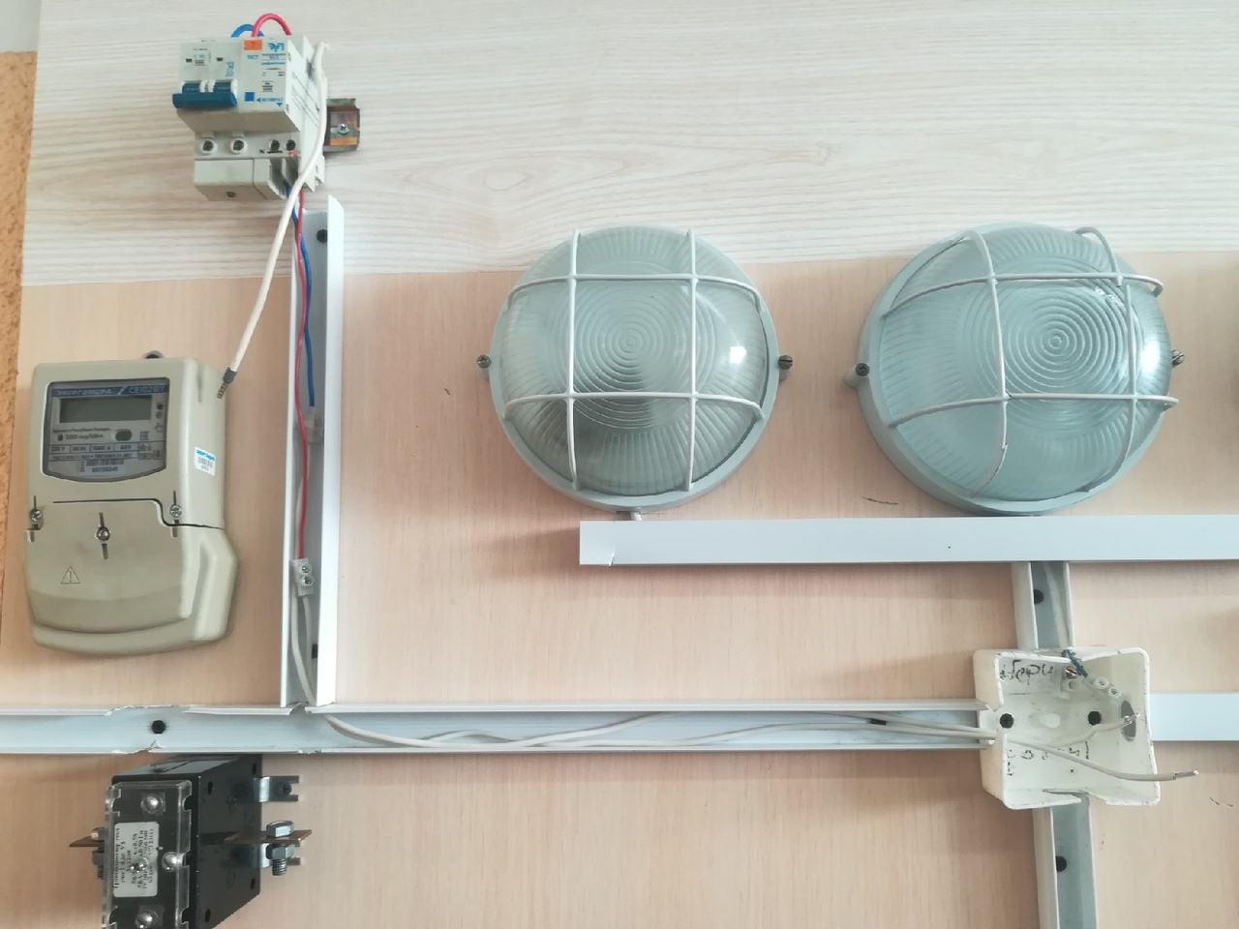

Рисунок 3

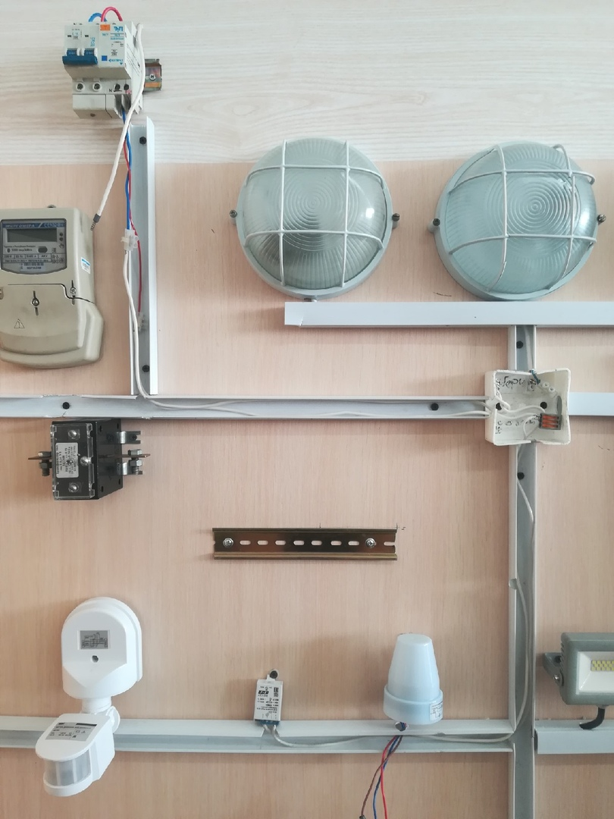

Рисунок 4

